**SEGUICI**

FERRAGOSTO IN VAL CAMONICA

**DAL 13 AL 18 AGOSTO 2025**

**6 GIORNI - 5 NOTTI**

**€ 590 p.p**

**SUPPLEMENTO SINGOLA 100 €**

LA QUOTA COMPRENDE

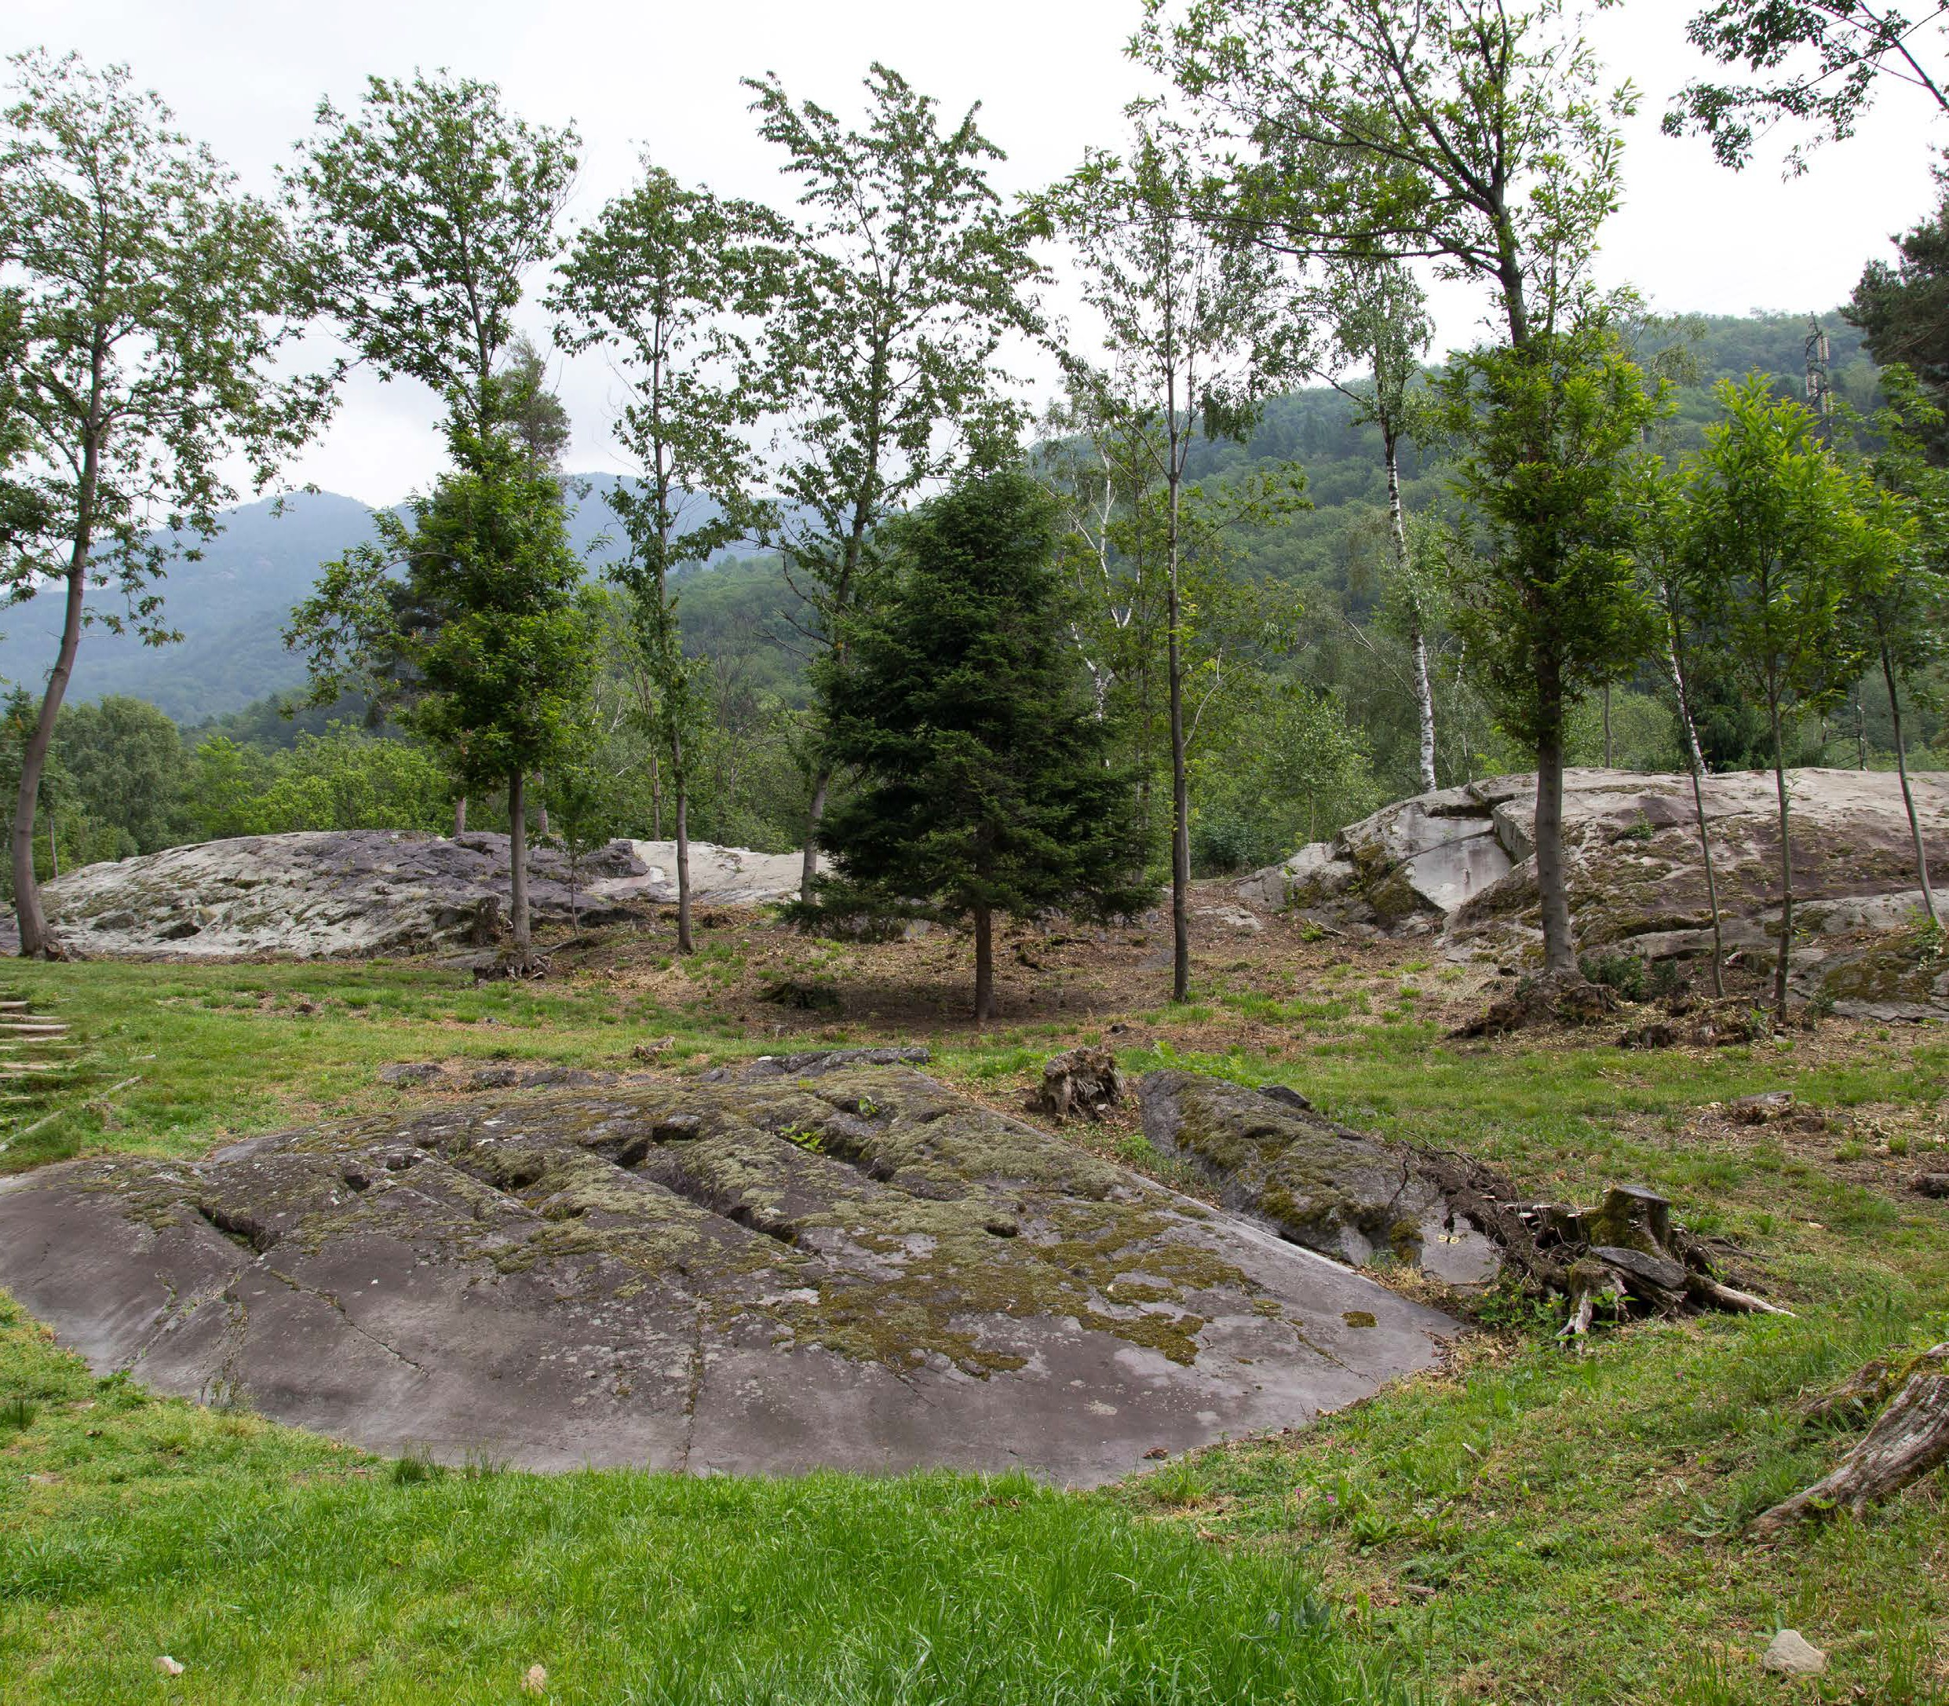

* Bus G.T. accuratamente sanificato, impianto di climatizzazione con sistemi filtranti e funzione antivirale per tutti i trasferimenti e le escursioni in programma, sistemazione presso Hotel Aprica o similare, trattamento di mezza pensione in hotel con buffet di insalate e dolci, speciale pranzo di Ferragosto in hotel, pranzo in ristorante a St. Moritz, tutte le visite guidate come da programma, accompagnatore al seguito, assicurazione medico bagaglio

LA QUOTA NON COMPRENDE

* Tassa di soggiorno, ingressi dove previsti, polizza annullamento facoltativa Euro 40,00, mance e facchinaggio, auricolari, tutto quanto non espressamente indicato alla voce “la quota comprende”



FERRAGOSTO IN VAL CAMONICA

1. Agosto: Roma – Modena - Darfo Boario Terme

Ore 07.30 ritrovo dei partecipanti a Roma Piazzale Ostiense, sistemazione in Bus G.T. e partenza per Darfo Boario Terme. Sosta a Modena per pranzo libero e passeggiata nel centro. Proseguimento per Darfo, sistemazione in hotel, cena e pernottamento

1. Agosto: Bergamo Bassa e Alta

Prima colazione in hotel, partenza per la visita guidata di Bergamo: un breve percorso a piedi e ci si trova nel Centro Piacentiniano, affascinati dall’armonica disposizione di edifici e di piazze, ma soprattutto dalla geniale idea di stabilire tra le due città un preciso rapporto che le ha collegate nello spazio e nel tempo. Passeggiando lungo le vie del centro e guardando verso Città alta spesso si aprono scorci panoramici e prospettici di grande suggestione e poi… Teatro Donizetti, palazzi pubblici e privati, chiese con sorprendenti opere d’arte. È piacevole, inoltre, girovagare lungo i borghi, le antiche strade in uscita dalla città, dove gli edifici che vi si allineano senza soluzione di continuità, i negozi tradizionali, le attività artigia- nali rimaste fanno ancora respirare l’atmosfera del passato. Pranzo libero. Nel pomeriggio escursione alla Città alta, da sempre considerata il cuore della città, è ancora oggi il quartiere più bello e più emozionante. Il fascino delle vie ciottolate, gli scorci silenziosi, l’instancabile funicolare, le tante chiese con il suono delle campane, il profumo del pane: Città alta non lascia mai indifferenti e lascia sempre un ricordo nella memoria di chi la visita. Rientro in hotel, cena e pernottamento

1. Agosto: Val Camonica - Naquane - Bienno

Prima colazione in hotel, partenza per la visita del Parco Nazionale delle Incisioni Rupestri di Naquane, a Capo di Ponte, primo parco istituito in Valle Camonica nel 1955. L’area si estende per oltre 14 ettari e costituisce uno dei più importanti complessi di rocce incise nell’ambito del sito del Patrimonio Mondiale UNESCO n. 94 “Arte Rupestre della Valle Camonica”. Al suo interno, in uno splendido ambiente boschivo, è possibile ammirare ben 104 rocce incise, corredate da pannelli informativi e suddivise in 5 percorsi di visita facilmente percorribili per circa 3 Km. Speciale pranzo di ferragosto in hotel. Nel pomeriggio visita guidata di Bienno, uno dei borghi più belli d’Italia. Innanzitutto a Bienno bisogna perdersi lungo i vicoli labirintici ed intricati del borgo medieval-rinascimentale, vicoli che conducono a cortiletti che conducono ad altri vicoli che portano a piazzette. Bisogna passare sotto a volti e loggette, lambire scalette, un meraviglioso dedalo di stretti tracciati che tutto collega: spazi pubblici e spazi privati necessariamente (o forse generosamente) lasciati liberi al passo di tutti. Rientro in hotel, cena e pernottamento

1. Agosto: Passo della Presolona – Il sentiero dell’Orso

Prima colazione in hotel, partenza con accompagnatore per una passeggiata nel cuore della Foresta Regionale della Val di Scalve, dove si trova il sentiero eco-didattico dedicato all’orso che permette di osservare da vicino piccoli esempi della complessità del sistema forestale. Escursione adatta a tutti più curiosi che possono trovare numerose informazioni sull’ambiente in pannelli posti nei punti più significativi del percorso. Una delle passeggiate più facili che si possono fare in zona grazie al sentiero ad anello semplice e poco pendente percorribile anche con i passeggini. Pranzo libero. Rientro in hotel, cena e pernottamento

1. Agosto: Clusone – Lovere

Prima colazione in hotel, partenza per visita guidata di Clusone, comune di origini antichissime che vide tra i suoi primi abitanti gli Orobi nel XII secolo a.C. Simbolo del pacifico borgo è l’Orologio planetario Fanzago realizzato nel Cinquecento sulla facciata sud della torre del municipio, ope- ra tuttora funzionante e dotata di una meccanica incredibilmente ardita per l’epoca. La Basilica di Santa Maria Assunta e San Giovanni Battista, costruita sul finire del Seicento dall’architetto Giovanni Battista Quadrio, che lavorò anche alla Fabbrica del Duomo di Milano, è un edificio in stile Barocco che domina Clusone dall’alto, offrendo uno stupendo panorama montano. Accanto alla chiesa si trova il trecentesco Oratorio dei Disciplini, caratterizzato dal celeberrimo ciclo di affreschi Quattrocenteschi raffiguranti il Trionfo della morte e la Danza Macabra, due scene tra le più impor- tanti del genere in Italia. Pranzo libero. Nel pomeriggio visita guidata di Lovere: passeggiando ed assaporando la storia tra vicoli stretti, contrade antiche, chiese e torri di Lovere non vi sfuggiranno neanche gli angoli più nascosti di uno dei Borghi più Belli d’Italia.

Rientro in hotel, cena e pernottamento

1. Agosto: Arezzo – Roma

Prima colazione in hotel, partenza per il rientro in sede. Sosta nei pressi di Arezzo per pranzo libero e passeggiata nel borgo. Proseguimento per Roma con arrivo previsto nel tardo pomeriggio

Per motivi tecnici l’ordine delle visite potrebbe essere modificato